在通常情况下，氯气（Cl₂）是黄绿色气体，溴（Br₂）是深红棕色液体，碘（I₂）是紫黑色固体。实验证明，氯、溴、碘三种元素中，其单质的活泼性是Cl₂＞Br₂＞I₂。氯气可以把溴或碘从它们的化合物中置换出来，溴亦可以把碘从它们的化合物中置换出来。碘单质具有遇淀粉变蓝色的特性。依下所示关系推断指定物质（写化学式）：
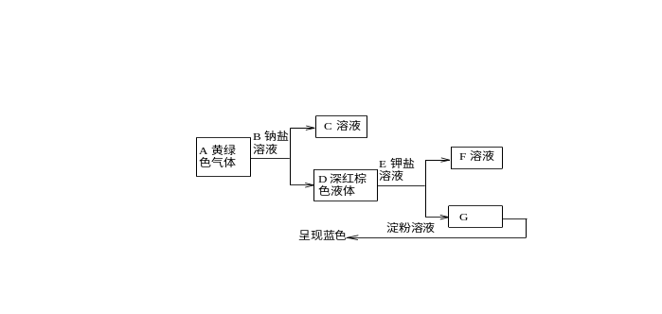
则B、C、E、F分别是（ ）
A. NaBr；NaCl；KI；KBr
B. NaCl；NaBr；KI；KBr
C. NaBr；NaCl；KBr；KI
D. NaBr；KI；NaCl；KBr
解析：
G能使淀粉溶液变蓝，说明G是碘单质，而碘是由深红棕色的液体D（溴单质）从E的钾盐溶液里置换出来的，故E是KI，F是KBr。依此类推，B是NaBr，C是NaCl，A是Cl₂。
说明：本题是一道关于物质推断的信息题，题目信息给出了几种单质的颜色和状态，给出一个新的规律，即三种非金属单质的活泼性顺序和规律。根据已学过的金属活动性规律可以推知：活动性强的单质可以把活动性弱的元素的单质从它们的化合物中置换出来。
答案：A

